图 书 推 荐

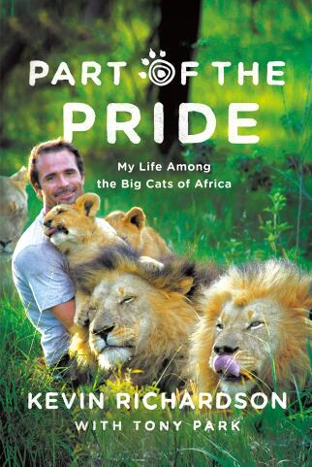
中文书名：《狮语者：我与非洲大猫的生活》
英文书名：PART OF THE PRIDE: MY LIFE AMONG THE BIG CATS OF AFRICA
作 者：Kevin Richardson and Tony Park
出 版 社：St. Martin
代理公司：ANA/Connie
页 数：272页
出版时间：2016年11月
代理地区：中国大陆、台湾
审读资料：电子稿
类 型：传记回忆录/动物与人
简体中文本曾授权，目前版权已回归。
旧版2009年9月出版。
新版包含作者攥写的新版前言以及重写的两章内容。
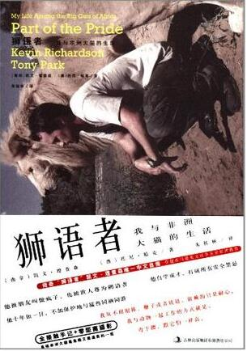
中简本出版记录
书 名：《狮语者：我与非洲大猫的生活》
作 者：(南非) 凯文•理查森 / （澳）托尼•帕克
出 版 社：吉林出版集团有限责任公司
译 者：朱桂林
出 版 年：2012年7月
页 数：256页
定 价：35元
装 帧：平装

内容简介：

谁敢带着流血的伤口接近狮子？
谁敢在狮子饥饿时亲吻它的鼻头？
谁敢毫无防护与狮子翻滚玩耍？
谁能完全懂得狮子的语言？

2008年，一段视频在美国YouTube网站上被疯转，全世界都为视频里与狮子亲吻的男人惊呼——他就是“狮语者”凯文·理查森。

作为一个动物行为学家，理查森完全自学成才，他打破了所有与野生动物共处的安全禁忌，用爱与尊重赢得了动物的信任。它们把理查森当作自己族群的一员，接受他，依赖他。

他可以枕着涛和拿破仑的肚皮在草原上午睡，拖着母狮梅格的爪子教它游泳，抱着鬣狗吉娜玩摔跤，被豺狼南迪当做唯一的伴侣……母狮佩洛克海勒甚至还将自己刚刚生下的宝宝叼到理查森面前，邀请他抱抱它们。当然，理查森也有把暴躁的雄狮查沃惹怒的惊险时刻……

从一个爱护动物的小男孩，到跨越了人类与猛兽鸿沟的男人，理查森已经担负起更多责任。亲眼目睹人们猎狮取乐之后，理查德拍摄了《危险伙伴》、《白狮》等影片，希望人们能对这些大猫给予更多关注和保护。

因为“我不信巫术，但我相信，每个人，每个动物，每个灵魂，都有一个围绕他们的光环。”

作者简介：

凯文·理查森（Kevin Richardson），全球闻名的“狮语者”，自学成才的动物行为学家，南非白狮王国的管理员。认为自己像一头狮子，只要没睡着，就会不停地动。天生喜爱动物，家里常年收养着猫、金鱼、蟾蜍、鹦鹉……甚至蟒蛇。不记得救过、养过多少只鸟，儿时曾被小镇居民叫做“鸟人”。中学毕业时立志成为兽医，却因在入学考试上回答“与动物在一起时的激情比学习成绩更重要”而没被录取。大学毕业后去英格兰工作，却无比厌恶那里的阴雨与压抑，最终回到南非，因为“我不是为了等待英格兰的夏天而活，而是为了‘现在’”。回国后在狮子公园结识了名叫涛和拿破仑的两只幼狮，从此“三人”成为一生的兄弟。工作时，面对狮子从不携带棍棒、枪械或铁链，顶多拿上一瓶胡椒喷雾。打破所有已知禁忌，与狮子同栖同游、亲吻嬉戏。2008年因为在美国Youtube网站播放的一段视频而一夜成名，相继被美国全国广播公司和哥伦比亚广播公司专题报道，被赞为“狮语者”。后担纲制片，拍摄故事片《白狮》，希望借此呼吁人们不要再猎杀狮子。

托尼·帕克（Tony Park）著有六本以非洲为背景的作品，包括《静静的掠食者（Silent Predator）》和《非洲的天空（African Sky）》。他将自己的时间分配在了非洲和位于澳洲的家。

目录：

序 狮口逃生
第一章 小镇里的“鸟人”
第二章 偷车少年
第三章 兄弟帮
第四章 鬣狗部落的异族分子
第五章 家人、朋友和熟人
第六章 漫长的探索
第七章 动嘴之前先动脑
第八章 牧狮人
第九章 厚脸皮的猎豹和善妒的豺狼
第十章 狮语者
第十一章 灯光，镜头，走向荧幕
第十二章 没有狮子的生活
第十三章 《白狮》
第十四章 继续前行
后 记 自己的荣耀

谢谢您的阅读！
请将回馈信息发至：萧涵糠(Connie Xiao)
安德鲁﹒纳伯格联合国际有限公司北京代表处
北京市海淀区中关村大街甲59号中国人民大学文化大厦1705室, 邮编：100872
电话：010-82509406
传真：010-82504200
Email: Connie@nurnberg.com.cn
网址：www.nurnberg.com.cn
微博：http://weibo.com/nurnberg
豆瓣小站：http://site.douban.com/110577/
微信订阅号：ANABJ2002

